Приложение 3
КОНКУРСНОЕ ЗАДАНИЕ

- Кадастровая компания в мае 2021 года получила лицензию на осуществление работ по установлению и изменению границ между субъектами Российской Федерации и границ муниципальных образований. В апреле 2022 года в кадастровую компанию обратилось газовое хозяйство с заказом на проведение работ по подготовке графического описания местоположения границ охранной зоны газопровода местного значения. Вправе ли кадастровая компания оказывать газовому хозяйству такие услуги?
- вправе;
- не вправе;
- услуги могут быть предоставлены только при условии, если кадастровая компания получит лицензию на установление и изменение границ населенных пунктов, границ зон с особыми условиями использования территории.
- На какой период было продлено действие разрешений на строительство, срок действия которых истекал в период с 6 апреля 2020 года по 1 января 2022 года?
- на 1 год;
- на 2 года;
- на 3 года;
- бессрочно.
- Кадастровый инженер готовит технический план в отношении жилого здания. Подлежит ли включению в контур здания навес, примыкающий к зданию и расположенный над обеденной зоной (как отражено на рисунке)?
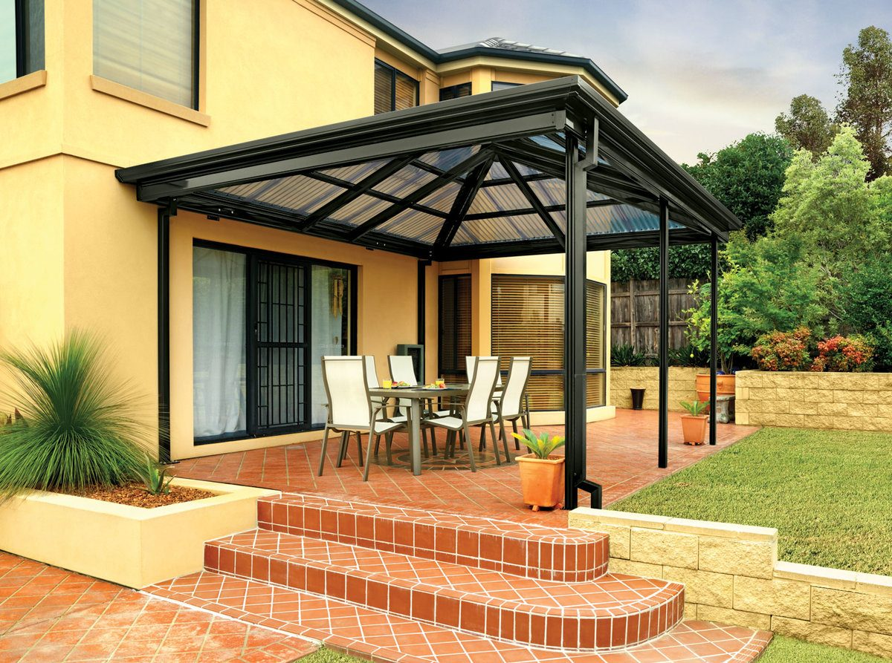
- навес подлежит включению в наземный контур здания;
- навес подлежит включению в надземный контур здания;
- навес не подлежит включению в контур здания, поскольку не является его конструктивным элементом.
- Жилой дом (материал основных наружных стен - бетон), состоящий из двух надземных этажей, под первым этажом под всей частью основных наружных капитальных стен имеет «пространство» высотой от нижнего до верхних перекрытий 1,76 м (внутри). Вышеуказанное «пространство» расположено при отметке пола помещений ниже планировочной отметки земли на высоту не более половины высоты помещений (не более чем на 50% ниже уровня земли). Стены данного «пространства» являются фундаментом для основных стен жилого дома и изготовлены из бетона. Внутри данного «пространства» имеются внутренние капитальные стены, дверные проемы, без отделки. При обследовании «пространства» в одном из помещений вдоль стены обнаружены несколько (не более шести) труб, ведущих на 1 этаж, во всех остальных помещениях каких-либо коммуникаций, труб и иного оборудования не имеется. Вход в данное «пространство» осуществляется отдельно только со стороны улицы. Какой правовой статус должен придать данному «пространству» кадастровый инженер при проведении кадастровых работ по подготовке технического плана здания?
- цокольный этаж;
- подвальный этаж;
- техническое подполье.
- К какой категории геодезических сетей относится опорно-межевая сеть, созданная в 2004 году для проведения для координатного обеспечения государственного земельного кадастра, мониторинга земель, землеустройства в Бобровском районе Архангельской области?
- государственная геодезическая сеть;
- геодезическая сеть специального назначения;
- государственная нивелирная сеть;
- государственная гравиметрическая сеть;
- сеть сгущения.
- Выберите из представленного перечня законодательные инициативы, которые были разработаны в 2021-2022 годах в сфере кадастровой деятельности и учетно-регистрационной системы:
- переход к ведению ЕГРН (внесение сведений о местоположении границ объектов недвижимости) в единой государственной систем координат с указанием системы высот.
- установление предельного 3-дневного срока проведения кадастровых работ в отношении земельных участков, используемых для ЛПХ и ИЖС;
- исключение из видов зон с особыми условиями использования территорий охранных зон трубопроводов, линий и сооружений связи, тепловых сетей.
- Соотнесите амнистии с их сроком действия, принимая во внимание изменения, вступающие в силу с 1 сентября 2022 года:
- дачная амнистия в части оформления прав на земельный участок, предоставленный для ведения личного подсобного хозяйства, огородничества, садоводства, строительства гаража для собственных нужд или индивидуального жилищного строительства | а) до 1 марта 2031 года
2) дачная амнистия в части осуществления кадастрового учета и (или) регистрации прав на садовый или жилой дом, созданный на земельном участке, предназначенном для ведения гражданами садоводства, для индивидуального жилищного строительства или для ведения личного подсобного хозяйства в границах населенного пункта, при наличии прав на такой земельный участок | б) до 1 сентября 2026 года
3) гаражная амнистия | в) срок не ограничен
- Какой вид разрешенного использования земельного участка вносится в ЕГРН?
- основной;
- вспомогательный;
- условно разрешенный.
- Можно ли по «гаражной амнистии» оформить в собственность гараж без земельного участка?
- не предусмотрено действующим законодательством;
- можно в любом случае;
- возможно в случае, если земельный участок, расположенный под таким гаражом предоставляется на праве аренды.
- Распространяет ли свое действие «гаражная амнистия» на многоэтажные гаражные комплексы и «подземно-надземные гаражи»?
- да;
- нет;
- распространяет при условии, что такие гаражи принадлежат юридическому лицу.
- Кто из представленных лиц по истечении 6 месяцев со дня постановки на учет Росреестром в качестве бесхозяйного линейного объекта вправе обратиться в суд с требованием о признании на него права собственности? Линейный объект расположен на территории Куринского сельского поселения Апшеронского района Краснодарского края.
- Росреестр;
- орган, уполномоченный управлять муниципальным имуществом;
- лицо, обязанное осуществлять эксплуатацию такого линейного объекта.
- Где допускается проведение работ по перепланировке помещений?
1) в любых зданиях;
2) в многоквартирных домах;
3) в нежилых зданиях.
- На основании каких документов может быть поставлено на государственный кадастровый учет, а также зарегистрированы права на здание котельной, которое было построено в 1985 году? Проектная документация, а также документы о строительстве и вводе в эксплуатацию объекта отсутствуют, при этом сведения о здании котельной содержатся в реестре муниципального имущества.
- только на основании решения суда, поскольку разрешительная и проектная документация на здание отсутствует;
- на основании выписки из реестра муниципального имущества и технического плана, подготовленного на основании декларации;
- на основании технического паспорта, подготовленного в советский период, и выписки из реестра муниципальной собственности.
- Многоквартирный дом был построен в черте населенного пункта в 1999 году. Земельный участок под ним и под иными, входящими в его состав объектами недвижимого имущества, сформирован не был. Председатель ТСЖ после своего летнего отпуска планирует активизировать работы по формированию такого земельного участка, для чего в сентябре планирует собрать Общее собрание собственников помещений в таком доме. На основании каких документов может быть сформирован межевой план, содержащий сведения о земельном участке, расположенном под многоквартирным домом?
- проект планировки территории;
- проект межевания территории;
- схема расположения земельного участка на кадастровом плане территории.
- Вера Григорьевна проживает в жилом доме, построенном на земельном участке, предоставленном для личного подсобного хозяйства. Дом ей достался по наследству от умершей матери. Земельный участок предоставлялся в пользование в период земельной реформы, о чем имеются соответствующие документы. В ЕГРН сведения о таком земельном участке отсутствуют. Документы о предоставлении земельного участка хранятся у ее сестры. Сестра сможет навестить Веру Григорьевну не ранее 1 января 2023 года. До какого времени у Веры Григорьевны будет возможность подать заявление о внесении в ЕГРН сведений о принадлежащем ей ранее учтенном земельном участке без необходимости проводить межевание его границ?
- до 1 марта 2024 года;
- до 1 марта 2026 года;
- до 1 марта 2030 года;
- срок не ограничен.
- Какие из представленных ниже номеров могут быть указаны в сведениях ЕГРН в качестве ранее присвоенного государственного учетного номера здания детского сада «Солнышко»?
- инвентарный номер здания детского сада 253:074-20966, указанный в техническом паспорте 2012 года;
- условный номер здания детского сада 50-50-77/004/2007-188, указанный в свидетельстве о государственной регистрации права 2009 года;
- кадастровый номер здания детского сада 50:05:0070102:245, указанный в выписке из государственного кадастра недвижимости 2014 года.
- Юридическое лицо приобрело в результате сделки земельные участки с расположенными на них зданиями и сооружениями производственного назначения. По истечении времени пришли налоги на указанное имущество и выяснилось, что в ЕГРН содержатся сведения об одноэтажном здании гаража площадью 100 кв.м., которое было снесено еще предыдущим собственником по причине ветхости и непригодности для использования. Юридическое лицо хочет снять его с государственного кадастрового учета, однако какие-либо документы о его сносе отсутствуют. В каком случае кадастровый инженер сможет подготовить акт обследования в отношении снесенного здания гаража?
- акт обследования может быть подготовлен в любом случае;
- акт обследования не может быть подготовлен по причине отсутствия каких-либо документов, подтверждающих снос здания;
- акт обследования может быть подготовлен только в случае разрешения вопроса о подтверждении сноса в судебном порядке.
- Какие новые требования реализованы в приказе Росреестра от 15.03.2022 №П/0082 «Об установлении формы технического плана, требований к его подготовке и состава содержащихся в нем сведений»:
- если застройщиком не были проведены работы по установке системы специальных меток в здании, то данные работы проводит кадастровый инженер в рамках проведения кадастровых работ, требующих определения местоположения границ машино-мест;
- при определении контура здания или сооружения помимо ограждающих конструкций в расчет берутся все строительные конструкции таких объектов;
- если технический план готовится для целей получения разрешения на ввод объекта в эксплуатацию, то вместо года ввода в эксплуатацию кадастровый инженер указывает год подготовки окончательной редакции технического плана.
- Граждане в 2015 году зарегистрировали права собственности на двухэтажные квартиры в жилом доме блокированной застройки. Строительство дома осуществлялось за счет средств застройщика ООО «ОЛИМП». В доме расположены 4 квартиры, каждая из которых используется для проживания одной семьи. Жилой дом, в котором расположены 4 квартиры, находится на отдельном предоставленном в общедолевую собственность собственникам квартир земельном участке. Квартиры имеют общие друг с другом стены без проемов. В настоящее время собственники квартир хотят их оформить как дома блокированной застройки с отдельными земельными участками под каждым из домов. В каком порядке граждане это могут сделать, если в градостроительном регламенте применительно к территориальной зоне, в которой расположено жилое здание, нет указания на параметры разрешенного строительства и предельные размеры земельных участков?
1) сначала требуется внесение изменений в градостроительный регламент, затем раздел жилого дома на четыре отдельных дома блокированной застройки путем подготовки технического плана, последующая постановка их на государственный кадастровый учет и регистрация прав одновременно со снятием с учета и прекращением прав на квартиры, завершающей процедурой является раздел общего земельного участка на 4 отдельных земельных участка под каждым жилым домом блокированной застройки;
2) собственники квартир совместным решением уполномочивают одного из собственников на обращение в Росреестр с заявлением об учете изменений сведений ЕГРН о каждой из принадлежащих им квартир на дом блокированной застройки; одновременно собственники подают заявление о государственном кадастровом учете и регистрации прав на образуемые земельные участки под каждым домом блокированной застройки с приложением межевого плана;
3) необходимо изменить вид объекта недвижимости с квартиры на здание либо путем проведения реконструкции с получением разрешительной документации либо признать квартиры в судебном порядке домами блокированной застройки. Далее необходимо подать заявление в орган регистрации прав об учете изменений сведений ЕГРН о каждой из квартир. После того как в ЕГРН появятся сведения об отдельных четырех домах блокированной застройки могут быть проведены работы по формированию под ними четырех отдельных земельных участка. С учетом отсутствия в градостроительном регламенте предельных размеров земельных участков формирование отдельных земельных участков проводится при условии получения разрешения (согласования) органа местного управления.
- Что называется масштабом карты?
- Отношение длины отрезка на карте к действительной длине этого отрезка на местности;
- Отношение длины отрезка на местности к длине этого отрезка на карте;
- Дробь, в числителе которой единица, а в знаменателе число, показывающее степень увеличения изображения.
- Что такое точность масштаба?
- Наименьшее деление на графическом изображении масштаба карты;
- Предельная возможность измерения и построения отрезков на планах и картах, составляющая 0,1 мм;
- Отношение длины бесконечно малого отрезка на карте к длине соответствующего отрезка на поверхности эллипсоида.
- Как изображаются постройки, выражающиеся в масштабе плана, на топографических планах масштабов 1:500?
- По отмостке;
- По контурам и габаритам их цоколей;
- По контуру внешних стен на высоте 1,20 м.
- Какая из карт в указанных масштабах охватывает меньшую территорию местности?
- 1:25000;
- В 1 см 1000 м;
- В 1 см 50 м.
- Что такое легенда карты?
- Свод условных знаков и пояснений к карте, раскрывающих их содержание;
- Краткое описание истории создания карты;
- Реквизиты карты, содержащие информацию об исполнителе, год и место издания, гриф секретности (при наличии), фондодержатель.
- Что включает в себя структура государственной геодезической сети?
- Систему радионавигационных искусственных спутников Земли, службы контроля и управления и приемников спутниковых сигналов, обеспечивающая координатно-временные определения на земной поверхности и в околоземном пространстве;
- Фундаментальную астрономо-геодезическую сеть, высокоточную геодезическую сеть, спутниковую геодезическую сеть 1 класса;
- Совокупность геодезических пунктов, используемых в целях установления и (или) распространения государственной системы координат.
- Может ли начало отсчета координат, направления осей координат местной системы координат совпадать с началом отсчета координат, направлениями осей координат государственной системы координат?
- Может;
- Не может.
- При определении параметров перехода из государственной системы координат в местную систему координат вычисляются…
- Сдвиг начала отсчета системы координат, разворот осей системы координат;
- Сдвиг начала отсчета системы координат, разворот осей системы координат, масштабный коэффициент;
- Сдвиг начала отсчета системы координат, разворот осей системы координат, тип проекции.
- Метод определения разности координат между точками при постобработке данных синхронных сеансов спутниковых (кодовых и фазовых) наблюдений - это …
- Относительный метод спутниковых определений;
- Автономный метод спутниковых определений;
- Абсолютный метод спутниковых определений.
- Порядок выполнения спутниковых наблюдений, при котором на протяжении сеанса спутниковых наблюдений местоположение спутниковой геодезической аппаратуры не меняется в пространстве - это …
- Режим "стой-иди";
- Кинематический режим;
- Статический режим.
- Необходимо избегать размещение спутникового приемника вблизи подвесных высоковольтных линий электропередач, находящимися на расстоянии...
- менее 500 м от базовой станции;
- менее 1 км от объекта работ;
- менее 50 м от приемника.

Для целей проведения тестирования идентификационные данные сети ОМС изменены.

